Л.В.Овчарова,
вчитель вищої категорії ,
старший вчитель
Малинського ЗНВК «Школа-ліцей №1
ім. Н.Сосніної» I-III ст.
Кирило-Мефодіївське братство
Т.Шевченко в національному відродженні
Мета:
- забезпечити умови за яких учні зможуть характеризувати утворення та діяльність Кирило-Мефодіївського братства,аналізувати програмові документи та діяльність Т.Шевченка,як суспільно політичного діяча та його участь у братстві;
- сприяти розвитку критичного мислення,уваги,робити висновки,висловлювати власну точку зору;робити самоаналіз діяльності і само оцінювати її; розвивати компетентність, пам’ять,мислення,уява;
- створити умови для виховання в учнів почуття любові до Батьківщини і свого народу,цілісного ставлення до навчання.
Основні поняття:
політична партія,братство, «Книга буття українського народу», «Статут слов’янського братства святого Кирила і Мефодія».
Тип уроку: урок-засвоєння нових знань.
Очікувані результати:
Зможуть: 1) Характеризувати програмні документи Кирило-Мефодіївського братства і на їх основі визначати мету,цілі та завдання,які ставило перед собою братство. 2) З’ясувати значення Кирило-Мефодіївського братства для розгортання національно-визвольного руху в Україні. 3) Вдосконалити вміння працювати з документами та іншими історичними джерелами,аналізувати їх,робити висновки,порівнювати,висловлювати власні судження,робити самоаналіз та давати самооцінку своїй діяльності.
Хід уроку
Подивіться лишень добре,
Прочитайте знову
Тую славу. Та читайте
Од слова до слова,
Не минайте ані титли,
Ніже тії коми,
Все розберіть... та й спитайте
Тойді себе: що ми?..
Чиї сини? яких батьків?
Ким? за що закуті?..
(Т.Шевченко)
Сьогодні ми продовжуємо говорити про долю України в першій половині ХІХ ст
- Актуалізація
- ХVIII- початок ХІХ ст. – Які події в світі будоражили Європу в ХVIII- початок ХІХ ст.
- Як це вплинуло на розвиток суспільно-політичного руху?
- Які течії суспільно-політичного руху в Україні кінця ХVIII- першої половини ХІХ ст. вам відомі?
- Чому ці течії не мали єдиної точки зору щодо майбутнього України?
- Яким чином українці ХІХ ст. могли позбутися чужоземного поневолення та створити власну незалежну державу?
- Що необхідно для цього було зробити?

- Мотивація
3 березня 1847, студент Київського інституту Олексій Петров доніс царським властям про таємне товариство. Поліція одразу ж арештувала членів цієї групи. У результаті посилених допитів власті дізналися про існування Кирило-Мефодіївського товариства – першої української організації політичного спрямування. Шеф жандармів граф Орлов зазначав у своєму листі до Миколи І : «Общество было не более как ученый бред трех молодых людей».

А чи справді це було так і товариство не становило загрози самодержавству на українських землях? Сьогодні ми спробуємо знайти відповіді на це та інші запитання.
Отже, тема нашого уроку Кирило-Мефодіївське братство.

- Вивчення нової теми

ПЛАН
- Утворення першої української політичної організації Кирило-Мефодіївського братства.
- Програмні документи і громадсько-політична діяльність братчиків.
- Місце Т.Шевченка в українському національному відродженні.
- Історичне значення Кирило-Мефодіївського братства для розгортання національно-визвольного руху.
Епіграф уроку:
«Від Кирило-Мефодіївського братства
веде свою історію весь новий
український політичний рух.»
М.Грушевський
Проблемне питання:
Чи можна вважати Кирило-Мефодіївське братство політичною партією?
Будемо працювати з такими поняттями:
Різночинці - «люди різного чину і звання», вихідці з купців, міщан, духовенства,
селянства, дрібного чиновництва та ін. В основному займалися розумовою працею. Серед них було багато противників самодержавства.
Політична партія - добровільне об’єднання людей,що представляє волю певної соціальної групи,прагне оволодіти державною владою ,впливати на формування та політику органів держави відповідно до своєї програми розвитку суспільства.
Братство - українські національно-релігійні громадські організації православного населення,що існували у XVI-XVIIст. Відігравали важливу роль у політичному та культурному житті України.
Перед вами картки самооцінювання . Протягом уроку ви маєте можливість оцінювати власну діяльність.

 | Усна відповідь | Робота в групі | Активність на уроці | Самооцінка

- Утворення першої української політичної організації Кирило-Мефодіївського братства.

Перегляд фільму про утворення Кирило-Мефодіївського братства.
На які питання ви хочете знайти відповідь у цьому фільмі?
1)Коли і де утворилося братство?
2)Хто були члени організації?
3)На честь кого названо?
4)Головні програмні документи?
5)Мета діяльності?
6)Чи були одностайні в поглядах щодо засобів досягнення кінцевої мети?
Перегляд фільму ( серія «Невідома Україна»)
Відповідаємо на запитання.
Отже,братство сформувалося як таємне. Своїм символом воно обрало імена святих Кирила та Мефодія – перших слов’янських релігійних просвітителів. До організації приймали представників слов’янства незалежно від станового походження. Кожний член складав присягу. Організація мала і свою печатку з євангельським висловом: «І пізнаєте істину, і істина визволить вас». Її зберігав у себе М.Костомаров.

Християнська спрямованість полягала в:
- Названо на честь святих Кирила і Мефодія
- Форма організації нагадувала українські церковні братства
- У документі ще йдеться про примирення всіх релігій.
Займи позицію: Уявіть, що в 1846 році ви опинилися в Києві, кого ви підтримали б?
Я підтримаю Костомарова, тому що…
Я підтримую Шевченка, тому що…
Власний варіант…
- Програмні документи і громадсько-політична діяльність братчиків.
Робота в групах над документами
1 група
«Книга буття українського народу»
1.Бог создав світ: небо і землю.
2.Але род чоловічий забув Бога і оддався дияволу,...! на всім світі сталось горе, і біднота.
і хорова, і нещастя, і незгода.
З.І так покарав людей справедливий Господь: потом, війнами, мором і найгірше неволею.

4.Нема другого Бога, тільки один Бог, що живе високо на небі, і хоч люди поробили богів в постаті звіриній і чоловічій со страстями і похотями, а то не боги, а то страсті і похоті, а правив над людьми отець страстей і похотей, чоловікоубииця, дияіуш. <...>
5. Лежить в могилі Україна, але не вмерла.

6. Бо голос її, голос, що звав всю Слов'янщину на свободу і братство, розійшовся по світу слов'янському. І одізвався він, той голос України, в Польщі, коли 3 травня постановили поляки, щоб не було панів, а всі були б рівні в Реч іПосполитій, а того хотіла Україна ще за 120 літ до того. <..,>
7.І голос України одозвався в Московщині, коли після смерті царя Олександра хотіли прогнати царя і панство, і установити Річ Посполитую, і слов'ян поєднати, по образу і постасей божественних нерозділимо і незмісимо; а сьогоУкраїна ще за двісті років до того хотіла.
8 .і не допустив до того деспот, одні положили живот свій на шибениці, других закатували в копальнях, третіх послали на заріз черкесові.
9. Бо голос України не затих. І встанеУкраїна зі своєї могили і знову озоветься до всіх братів своїх слов'ян, і почують крик її, і встане Слов'янщина! не позостанеться ні царя, ні царевича, ні царівни, ні князя, ні графа, ні герцога, ні сіятельства, ні превосходительства, ні пана, ні боярина, ні кріпака, ні холопа — ні в Московщині, ні в Польщі, ні в Україні, ні в Чехії, ні у хорутан, ні у сербів, ні у болгар.
10. І Україна буде непідлеглою Річчю. Посполитою в союзі Слов'янськім. Тоді скажуть всі язики, показуючи рукою на те місто, де на карті буде намальованаУкраїна: «От камень, него же не берегошазиждущие, той оисть во главу угла»
Завдання:
1)Чому документ написано релігійною мовою?
2)Яке місце відводиться Україні у майбутній слов'янській державі? Якою повинна бути ця держава? «Книга буття українського народу»
2 група
Головні ідеї.(Підручник ст..120-121)
Дати відповідь :
Які завдання ставили братчики для розв’язання соціальних і національних проблем українців ?
Як має бути організовано управління Словянською федерацією?
Як ви думаєте,чому у переліку словянських племен ,які повинні увійти до Словянської федерації ,українці стояли на першому місці?
3 група
Головні правила товариства(Підручник ст. 21)
Дати відповідь :
1.На яких засадах діяли братчики ?
2. Мета діяльності товариства?
3.Яким бачили члени товариства суспільство майбутнього ?
4. Про що свідчить відмова товариства від принципу «Мета виправдовує засоби»?

4 група
Записи одного з братчиків Василя Білозерського.
«Як вірні сини своєї батьківщини,одушевлені бажанням всякого добра до неї,ми повинні йти до здійснення в ній божої правди,царства свободи,братської любові і народного добробуту. Одначе ясно ,що окреме існування її (України) неможливе :вона буде між кількома огнями ,буде під натиском і може підпасти гіршій долі,ніж яку потерпіли поляк. Одинокий спосіб для привершення прав ,прийнятий розумом і ухвалений серцем ,полягає в об’єднанні слов’янських племен в одну сім’ю, з охороною закону,любові і свободи кожного».
Виконати завдання :
- На яких засадах повинно було здійснитися об’єднання слов’янських держав ?
- Чому братчики вважали,що буде неможливим окреме існування України як самостійної демократичної держави ,а тільки у союзі з іншими слов’янськими народами?

Суспільно-політична діяльність.
Суспільно політична діяльність братчиків була достатньо різноманітною і багатовекторною:
- розповсюдження програмних документів і прокламації «До братів-українців», «До братів-великоросів і поляків»;
- науково-дослідницька і освітня діяльність, поширення ідеї під час лекцій в навчальних закладах Києва;
- сприяння розвитку народної освіти, збір коштів на відкриття народних шкіл;
- створення, видання і поширення нових творів, підручників та книг-зокрема, збірки поезій «Кобзар» Т.Шевченка, першого підручника з історії України Пантелеймона Куліша «Повість про український народ», виданий 1846 року. У березні-квітні 1847р діяльність Кирило-Мефодіївського братства було викрито, а його членів заарештовано.
На 3 роки у Шліссельбурзьку фортецю ув’язнено М.Гулака, М. Костомарова на один рік. О Навроцький відсидів півроку у В’ятській тюрмі. Інших членів братства вислано у віддалені губернії імперії під нагляд поліції з забороною повертатися в Україну.
Найтяжчого покарання зазнав Тарас Шевченко. Особистим розпорядженням Миколи І, розгніваного карикатурами поета на імператрицю віддали на 10 років у солдати Окремого Оренбурзького корпусу без права писати і малювати .

- Місце Т.Шевченка в українському національному відродженні.
Чому Шевченка було покарано найсуворіше? За що?
Повідомлення учня про роль Шевченка у діяльності товариства.
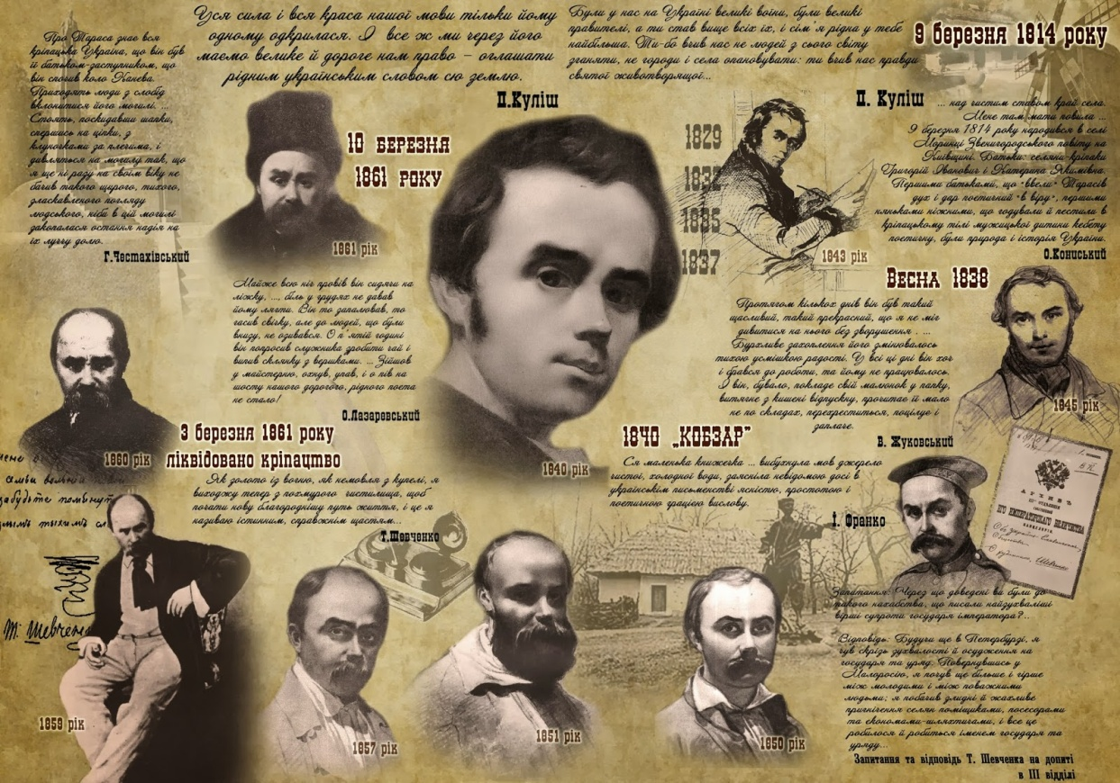

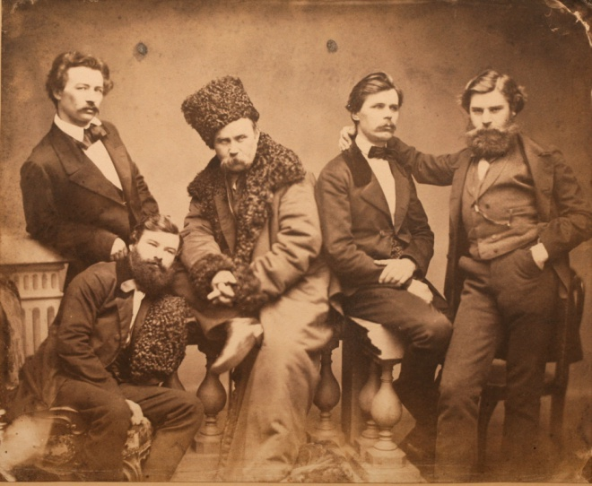

- Історичне значення Кирило-Мефодіївського братства для розгортання національно-визвольного руху.

- Робота в парах
- Перша спроба політичної боротьби української інтелігенції;
- Перша політична програма – дороговказ українському національно-визвольному руху - наступних поколінь;
- Перша українська самостійна політична організація, яка структурно не підпорядкована та не повторює ідеологічних настанов загальноросійських і польських суспільно-політичних утворень.
- Поява і діяльність даного товариства стала початком переходу від культурницького до політичного етапу боротьби за національний розвиток в Україні.
- Зробили значний внесок в розвиток української національної ідеї.
- Вперше була зроблена спроба об’єднати українську ідею з загальнолюдськими християнськими цінностями та ідеєю слов’янської єдності.
- Навіть та невелика діяльність, яку встигли зробити Кирило-Мефодіївське братство – видання книг, бесіди, лекції, спонукала до пошуку шляхів вільного розвитку в Україні.
- Їхня діяльність стала зразком для наступних поколінь українських борців за соціальне і національне звільнення.

Отже, поява та діяльність Кирило-Мефодіївського товариства фактично поклала початок переходу від культурницького до політичного етапу боротьби за національний розвиток України.

- Узагальнення
- А чи насправді це товариство не становило загрози самодержавному російському правлінню на українських землях? (метод «Прес»)
- Дати відповідь на проблемне питання та пояснити епіграф.
- Робота над карткою «самооцінка»

- Рефлексія
Незакінчене речення… «Цей урок був цінним для мене…»

- Чи закінчився процес національного відродження сьогодні?
Любіть Україну
Краплиночку раю,
Любіть її мову
Чудову,благаю.
До вас я звертаюсь,
Нове покоління.
В наше майбутнє
А ваше коріння.
А Шевченко писав:
« Свою Україну любіть,
любіть її во врем’я люте.
В останню тяжкую минуту
За неї Господа моліть.»

Домашнє завдання: параграф 13, підготувати уривки з творів Шевченка, в яких звучать українські національні ідеї.

